Språklek på dator 1-6 år 

Kursdagar med Arne Trageton på Högskolan i Skövde våren 2010
Välkomna till två dagar med språkligt utvecklingsarbete i fokus!
Målgrupp: förskollärare
Datum: 4 februari och 6 maj (heldagar)
Anmälan görs via www.his.se/ruc , där information om kursen kommer att läggas ut i november.

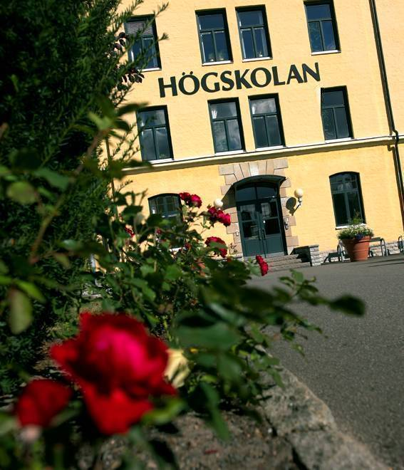
Arne Trageton har arbetat 33 år i norsk lärarutbildning. ”Att skriva sig till läsning” har fått stor spridning i de nordiska länderna. I Sverige har han haft ca 100 kurser för 13000 lärare/studenter. Hans lärobok är översatt till danska, svenska och finska. I SVT:s ”Skolfront” den 22 oktober visades ett inslag om hur några svenska skolor arbetar utefter Tragetons prinsiper.
Barn i fyra länder skrev sig till läsning redan i förskoleklass med datorn som skrivredskap.
Trageton har även utarbetat metoder för att i förskolan arbeta med språkutveckling, lek med bokstaver/ord, som i sin tur underlättar skriv/läs-lärande.
Kursdag 1:
Hur kan vi, utefter direktiv i Läroplan för förskolan, arbeta med muntlig och skriftlig språkutveckling ? Hur kan vi använda datorn i det arbetet?
Kursdag 2:
Erfarenhetsutbyte. Hur har vi arbetat sedan förra gången? Vad har hänt? Hur går vi vidare?

